Ik was op zoek naar de juiste sensor voor automatische verlichting en vind een handig lijstje op internet. Leek mij handig net jullie te delen, aangezien ik het hier nog niet voorbij heb zien komen.  
  
Op je sensor staan twee witte grote letters die aanduiden welke sensor je hebt.   
  
Zoom in (real dimensions: 800 x 600)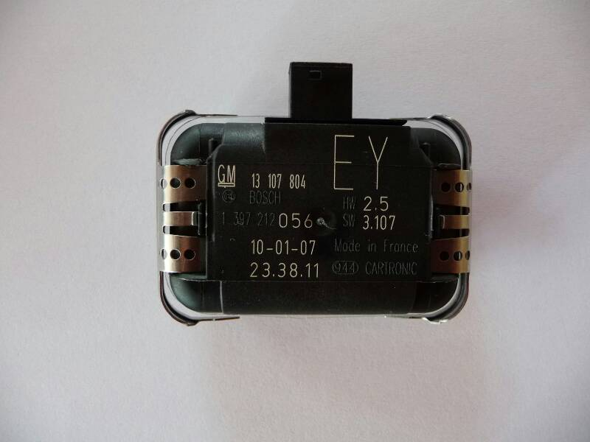  
Zoom in (real dimensions: 983 x 774)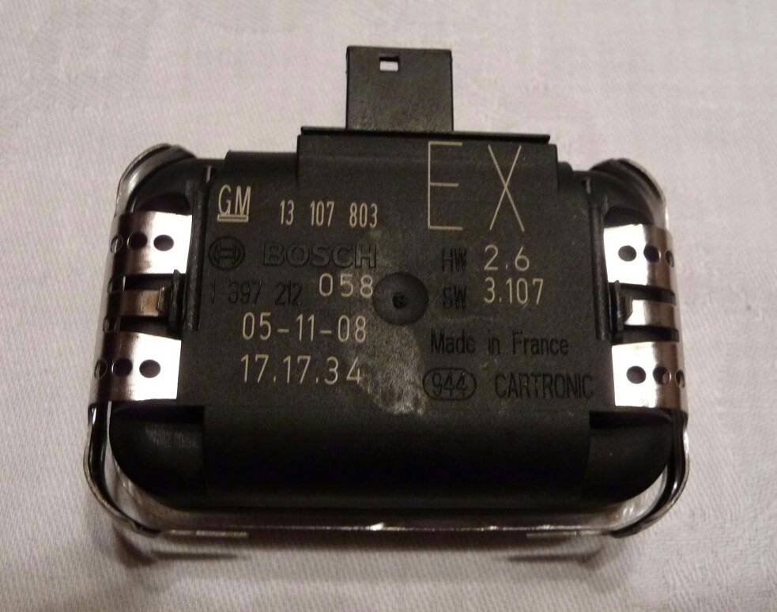  
  
Er zijn zes verschillende:  
  
JL = Regensensor t/m bouwjaar 2004 voor niet-warmtewerende voorruit, zonder lichtsensor;  
UD = Regensensor t/m bouwjaar 2004 voor warmtewerende ramen, zonder lichtsensor;  
XX = Regensensor vanaf bouwjaar 2005 voor niet-warmtewerende ramen, zonder lichtsensor;  
EX = Regensensor vanaf bouwjaar 2005 voor niet-warmtewerende ramen, met lichtsensor;  
XY = Regensensor vanaf bouwjaar 2005 voor warmtewerende ramen, zonder lichtsensor;  
EY = Regensensor vanaf bouwjaar 2005 voor warmtewerende ramen, met lichtsensor.  
  
Doet uw voordeel ermee! :king